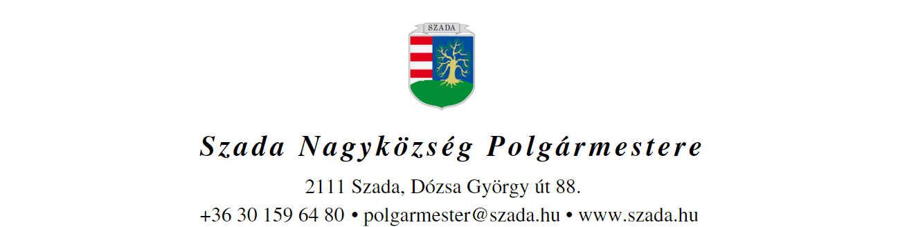

Ikt.sz.: H/1473-11/2021. Előterjesztés száma: 102/2021.
ELŐTERJESZTÉS
a Képviselő-testület 2021. szeptember 30-i rendes ülésére

Előterjesztés tárgya: | Szada zártkert 1251/9, 1251/10, 1251/20, 1251/21 helyrajzi számú ingatlanok ingyenes területhasználat biztosítása, közfeladat ellátás keretében zöldterület kezelésére
Előterjesztő: | Pintér Lajos polgármester
Előkészítette: | Szabóné Molnár Krisztina  műszaki osztályvezető
Szakmai szempontból ellenőrizte: | Dr. Jenei László András  törvényességi szakreferens
Pénzügyi szempontból ellenőrizte: | Vargáné Kurfis Erika  pénzügyi osztályvezető
Jogi, törvényességi szempontból ellenőrizte: | Dr. Jenei László András  törvényességi szakreferens
Törvényességért felelős: | Dr. Finta Béla jegyző
Tárgyalja: | Pénzügyi Bizottság, Településfejlesztési és Környezetvédelmi Bizottság
Egyeztetve, tájékoztatva:
Javasolt meghívott: | Kérelmező képviselője
Az elfogadásához szükséges szavazattöbbség: | minősített szavazattöbbség
Az előterjesztés zárt kezelését kérjük | igen  nem

VEZETŐI ÖSSZEFOGLALÓ

A Változás Útján Egyesület (2111 Szada, Szabadság u. 13.) képviselője 2021.06.14. napján kelt kérelmében azzal a kéréssel fordult a Képviselő-Testülethez, hogy a Szada Nagyközség Önkormányzatának tulajdonában lévő 1251/9, 1251/10, 1251/20, 1251/20 helyrajzi számú kert művelési ágú területek vonatkozásában közfeladat ellátás keretében zöldterület kezelésre ingyenes területhasználatot biztosítson. Az egyesület megállapodást kötött a Nemzeti Biodiverzitás- és Génmegőrzési Központ által indított „táji adottságokhoz alkalmazkodó, a Kárpát medencében régóta termesztett gyümölcsfajták megőrzésében való együttműködésről”, mely kiírás alapján 140 db gyümölcsfát kap a kérelmező.

A megállapodás keretében génmegőrzést segítő bemutatókertet hoznának majd létre, amelyek célja elsősorban az eltűnő, a Kárpát-medencében régóta termesztett fajták, illetve tájfajták fennmaradása és újra-honosodása, illetve új változatok kialakulása, e fajták elterjedésükkel genetikai alapot biztosítanak a globális klíma- (és társadalmi) változásokból, az ökológiai- és erőforrás-válságból következő helyi szintű problémák megoldásához.
A vidéken élő fiatalok megismerkedhetnek az alkalmazkodó gyümölcstermesztés tájbarát gazdálkodás lehetőségeivel, és maguk is hozzájárulhatnak az életgazdaság helyreállítására szülőföldjükön.

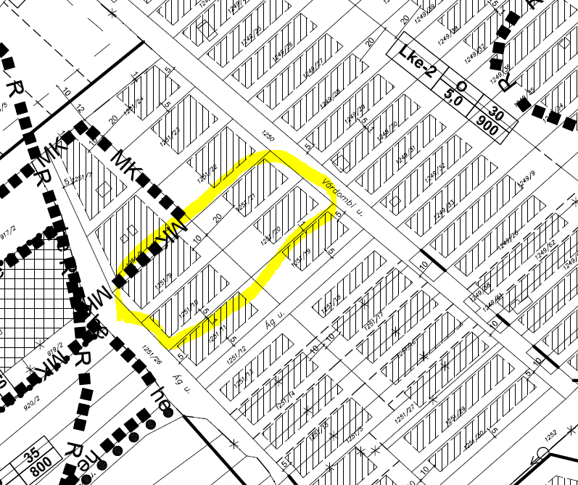

Tájékoztatom a Tisztelt Képviselő-testületet, a nemzeti vagyonról szóló 2011. évi CXCVI törvény 11. § (13) bekezdése alapján „nemzeti vagyon ingyenesen kizárólag közfeladat ellátása, a lakosság közszolgáltatásokkal való ellátása, valamint e feladatok ellátásához szükséges infrastruktúra biztosítása céljából az ahhoz szükséges mértékben hasznosítható, valamint adható vagyonkezelésbe.”

A Magyarország helyi önkormányzatairól szóló 2011. évi CLXXXIX törvény 13. § (1) bekezdés 2 pontja alapján „településüzemeltetés (köztemetők kialakítása és fenntartása, a közvilágításról való gondoskodás, kéményseprő-ipari szolgáltatás biztosítása, a helyi közutak és tartozékainak kialakítása és fenntartása, közparkok és egyéb közterületek kialakítása és fenntartása, gépjárművek parkolásának biztosítása);”

A telepítendő gyümölcsfák biztonságára tekintettel a 4 db ingatlan körbekerítéséről gondoskodni szükséges, az elképzelések szerint olyan módon, hogy a kerítés anyagát az Önkormányzat biztosítsa, a kerítés-építés munkadíját pedig a Kérelmező fogja viselni.
E céllal a Kérelmező a költségek pontos ismerete birtokában - a jelen kérelmük elbírálásának függvényében - támogatás iránti kérelmet kíván majd benyújtani az Önkormányzathoz, amely a későbbiekben külön előterjesztés tárgyát képezheti.
A használatba adási szerződés időtartamára vonatkozó jogszabályi korlátozás nincs – a tervezett hasznosítás jellegére tekintettel célszerűen 20 éves időtartam meghatározása indokolt lehet.

A fentiek szerint az alábbi határozati javaslatot terjesztem a tisztelt Képviselő-testület elé.

…/2021.(IX.30.) KT-határozat

Szada Nagyközség Önkormányzatának Képviselő-testülete – a 102/2021. sz. előterjesztésben foglaltak alapján - a Szada 1251/9, 1251/10, 1251/20, 1251/21 helyrajzi számú kert művelési ághoz tartozó területek hasznosítására határozott idejű, 20 évre szóló ingyenes használatba adásról szerződést köt a Változás Útján Egyesülettel (2111 Szada, Szabadság u. 13.), egyúttal felkéri a Polgármestert az ingyenes használatba adási szerződés elkészíttetésére, és felhatalmazza a szerződés Önkormányzat nevében történő aláírására.

Határidő: 2021. október 31.

Felelős: polgármester

